- FICHE D’IDENTITE

- CLIENT : {{data[0].Destinataire}}
- N° CONTRAT : {{ data[0].N_Client}}
- TYPE TARIF : {{ data[0].Option_Tarifiaire}}
- TYPE COMPTAGE : {{ data[0].Type_compteur}}
- PUIS. INSTALLEE : {{ data[0].Puissance_Installe}}
- PERIODE D’ANALYSE : N/A

- ANALYSE

3.1. Contrat :

Le contrat de la desserte électrique en vigueur est un abonnement avec 3 tranches tarifaires {{Option_Tarifiaire}} (heures normales, heures creuses et heures de pointes), ainsi qu’une facturation en fonction de la puissance appelée.

Périodes | Tranches Horaires | Prix KWh
 |  | DH HT
Hiver | Heures creuses (22h - 7h) | {{data[0].heures_creuses.prix_unitaire_HT_DH}}
de 01/10 jusqu’au 31/03 | Heures pleines (7h - 17h) | {{data[0].heures_pleines.prix_unitaire_HT_DH}}
 | Heures pointes (17h - 22h) | {{data[0].heures_de_pointes.prix_unitaire_HT_DH}}
Été | Heures creuses (23h - 7h) | {{data[0].heures_creuses.prix_unitaire_HT_DH}}
de 01/04 jusqu’au 30/09 | Heures pleines (7h - 18h) | {{data[0].heures_pleines.prix_unitaire_HT_DH}}
 | Heures pointes (18h - 23h) | {{data[0].heures_de_pointes.prix_unitaire_HT_DH}}
Redevances de puissance DH HT / KVA / an |  | {{data[0].Puissance_Souscrite.prix_unitaire}}

3.2. Puissance Souscrite :

{% for item in data %}

Mois | {{ item.Mois_de_Consomation }}
Puissance Souscrite  KVA | {{ item.Puissance_Souscrite.quantite }}

{% endfor %}

Suite aux données des factures analysées, une optimisation de cette puissance pourrait être recommandée.

3.3. Répartitions des coûts
 | Avril 2021 à Mars 2022
Consommation énergétique Globale en KWh | {{data[-1].Consomation_global}}
Coût global en DH TTC | {{data[-1].Cout_global}}
Coût Consommation SEULE en DH TTC | {{data[-1]. Cout_consommation_seul}} | 89%
Redevance de PS en DH TTC | {{data[-1]. redevance_ps}} | ..%
Redevance de Dépassement PS en DH TTC | {{data[-1]. Depassement_Puissance}} | ..%
Redevance de Majoration Cos Phi en DH TTC |  | ..%
Redevance de Comptage en DH TTC | {{data[-1]. Redevance_Comptage }} | ..%

Convertir les données en rouge en paille

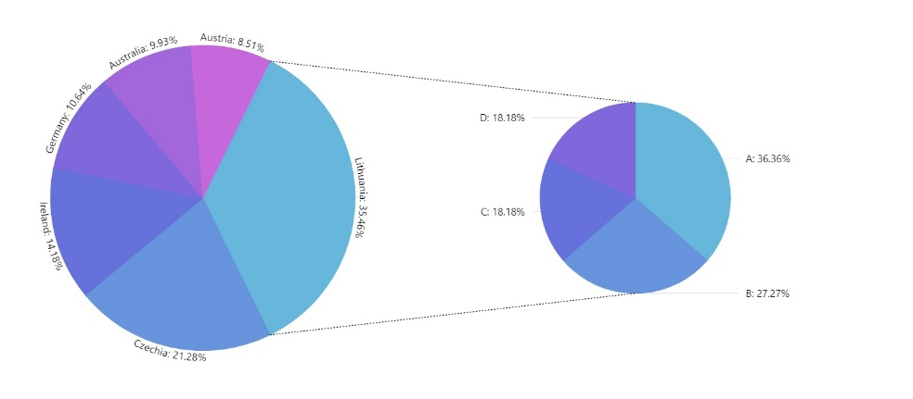
( https://www.amcharts.com/demos/pie-of-a-pie/ )

3.4. Ratios moyens annuels

 | Avril 2021 à Mars 2022 | MIN | MAX
Prix moyen / kWh DH TTC | 1,13 | 1,08 | 1,23
Prix moyen / kWh DH HT | 0,99 | 0,94 | 1,01
Prix moyen / kWh consommation seules DH HT | 0,88 | 0,77 | 0,83
Mois Concerné |  | Mars | Juin

3.2.3 Evolution de la Consommation MWh par tranches horaires

L’analyse de la consommation par tranche horaire permet de calculer l’utilisation annuelle moyenne de la puissance en fonction de la période de la journée. Pour chaque tranche horaire, on calcule la part que représente le volume de consommations par rapport à la consommation totale.

{{data[-1].chart_image}}

{{data[-1].pie1 }}

On en déduit que l’énergie est principalement consommée pendant la journée (Heures Pleines) à hauteur de 44%, alors que la consommation le soir (Heures de pointes) ou le prix du KWh est plus chère, ne représente que 35%.
La consommation de la tranche horaire au prix le plus bas (Heures creuses) quant à elle, représente 21%.

3.2.4 Evolution du Facteur de Puissance CosPhi

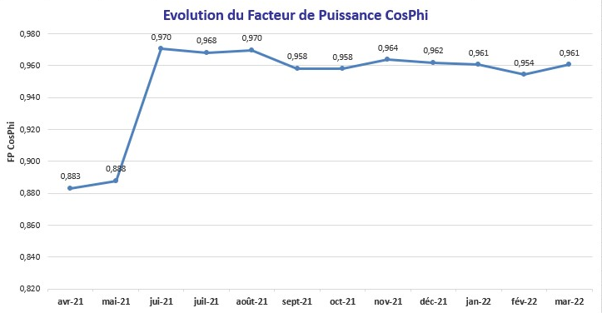

Le facteur de puissance global de l’installation varie entre 0,88 et 0,97, avec une valeur moyenne de 0,95 sur la période analysée.

Le facteur de puissance est généralement acceptable (autour de la limite 0,95) avec quelques valeurs en dessous de 0,9 (optimisé) pendant les mois d’Avril et Mai 2021 (certainement dues au manque de la compensation de l’énergie réactive.

Le CosPhi Globalement est jugé BON.

Appréciation du Cos Phi :
- Très Bon : ...> 0,96
- Bon : 0,9 < .. < 0,96
- Moyen : 0,8 < .. < 0,9
- Mauvais : 0,6 < .. < 0,8
- Anormalement Bas : .. < 0,6
- Valeur Impossible : >1 et <0

3.2.6 Taux de Charge & Disponibilité TRANSFO :

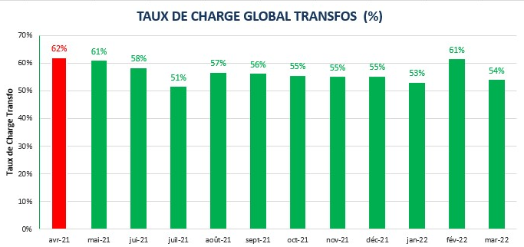

D’après l’analyse des appels de puissance maximal (à CosPhi actuel) la puissance maximale atteinte (en KVA) étant de 1171KVA, soit un taux de charge maximal des transformateurs installés de 62%. Cette pointe a été atteinte durant le mois d’Avril 2021.

- CONCLUSION
- Puissance active maximale consommée est environ 1107KW enregistrée février 2022

- Avec le cosPhi actuel, la puissance apparente maximale enregistrée est 1171KVA. (Correspondant au mois de Avril 2021 avec un CosPhi de 0,88)

- Le Facteur de puissance enregistrée est ASSEZ BON (en moyenne 0,95).

- Le facteur de Puissance est à surveiller vu l’observation de dégradation prématurée de condensateurs.

- Le taux de charge maximal de la puissance installée (1890KVA) est de 62% enregistrée Avril 2021.

- Si on admet une limite d’exploitation normale de la puissance installée à hauteur de 80%, la disponibilité encore exploitable sur les transfos actuels étant de 341KVA. Cette réserve pourra atteindre 400KVA, si le facteur de puissance est maintenu à 0,97.

